Implementation of Parser

컴퓨터 소프트웨어학과
강정구

개요

1. 개발환경
2. parsing rule 정의
2-1. Dangling else problem
2-2. Recursive call of function & variable
3. 실행화면

1. 개발환경
Environment : Ubuntu 14.04.6
Compilation : gcc 4.8.4

2. parsing rule 정의

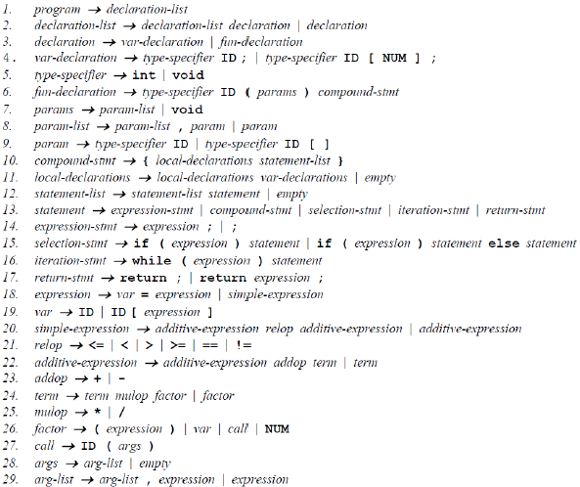
위의 정의대로 parsing rule을 정의해줬다.
이때 각 rule 은 중심이 되는 node를 중심으로 child node 를 뻗어나가는 형식으로 설계하였다. 이 때 중심이 되는 노드들은 terminal 이거나 if, while 같은 reserved word 들이다.
이 때 read, write, if, repeat를 빼주게 되면 컴파일 오류가 떠서 사용은 하지 않지만 남겨주었다.
위의 열거형으로 선언해준 노드들을 parent node로 각종 nonterminal 들을 child 로 받아서 parsing tree를 완성시켜주었다. 이 과정에서 flex에서 가져온 tokenString 을 그대로 사용하면 id 값에서 바로 다음 토큰이 저장되는 것을 보고 아래와 같이 cminus.l에서 currString 이라는 새로운 변수를 정의해 주었다. 이 변수는 ID 값을 따로 받아서 cminus.y에서 쓸 수 있게 전달한다.
이 currStirng 을 이용하여 각 id 의 string 값을 받아오는데 flex에서 받아온 currString 을 함수이름과 변수이름을 구분해서 따로 저장해주었다. 이 때 call 과 배열형 변수들은 recursive하게 호출 될 수 있기 때문에 savedIdName 과 savedCallName은 stack 형태로 정의했다.
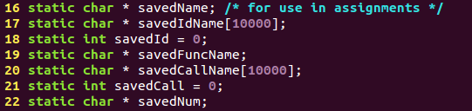
이때 위의 parsing rule로 컴파일 한 결과 dangling else problem 으로 인해 conflict가 일어난다.

2-1 dangling else problem

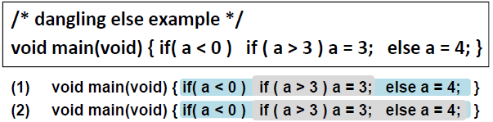
위의 그림과 같이 if else 문법을 사용한다면 else가 앞의 if 에 match 되는지 두번째 if에 matching되는지 알 방법이 없어서 conflict가 일어나는 것이다.

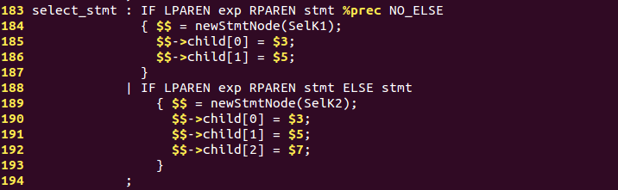
위의 nonassoc을 이용하여 else 에 priority 를 정해주었다. 그리고 NO_ELSE를 정의해줘서 reduce/shift conflict가 일어나지 않도록 해준다.

2-2. recursive call of ID & function

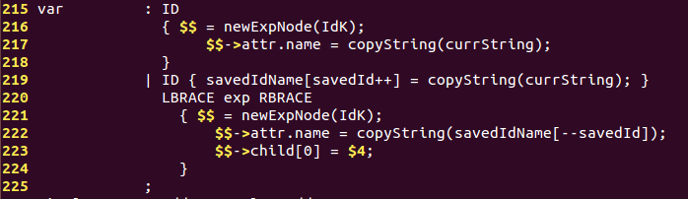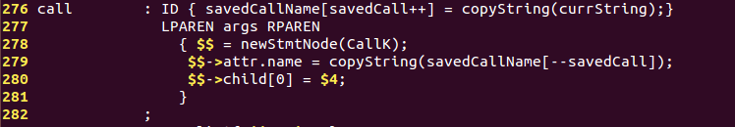

Parsing rule을 짜면서 겪었던 또다른 문제로는 function 안에 function call 을 하는 상황이나 array variable 의 index안에 다른 call이나 variable을 call 할 때 같은 변수로 받으면 reduce하면서 다른 id값이 overwrite되는 문제가 있었다. 그래서 위의 savedIDName과 savedCallName의 변수들을 stack의 구조로 만들어 받은 순서의 반대 순서로 각 id값을 받을 수 있도록 해주었다.

3. 실행화면

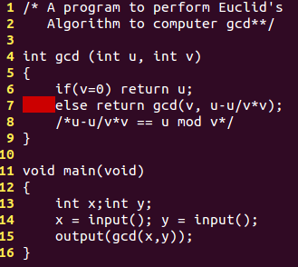
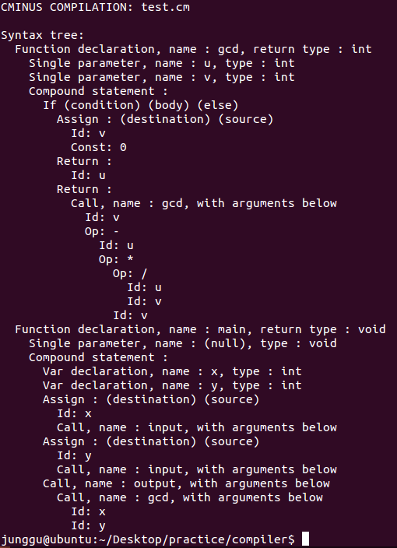
pdf 의 testcase 를 실행한 결과이다.

위의 그림과 같은 소스코드를 파싱시키면 옆의 그림처럼 parsing tree가 나온다.
이 때, 각 variable과 함수의 call, parameter 가 잘 받아들여져 결과가 정확하게 나왔다.

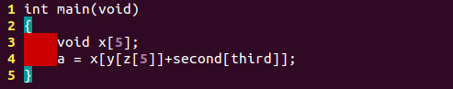
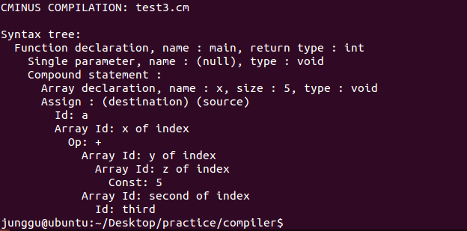
배열형 변수의 parameter 에 다른 변수를 call 하는 모습이다. 역시 문제없이 잘 돌아가는 모습이다.
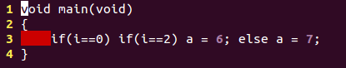
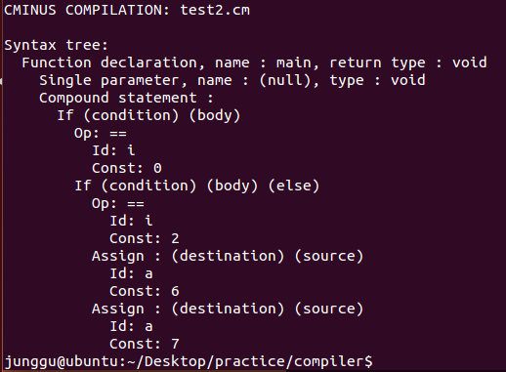
Dangling else problem 이 해결된 case이다. 결과를 보면 else는 가장 가까운 if 에 매칭되는걸 알 수 있다.

